ЛАБОРАТОРНАЯ РАБОТА №1

Перевод чисел между системами счисления

Студент Колегов И.В.

Группа P3114

Университет ИТМО

Факультет ФПИКТ  
Преподаватель – Балакшин П.В.

Содержание

Задание 3

Основные этапы вычисления 3

Вывод 7

Список Лиературы 7

## Задание

Задание состоит в переводе заданных числ в заданной системе счисления в другую заданную систему счисления

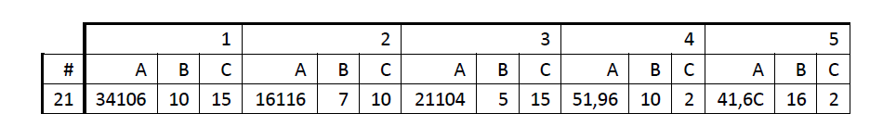

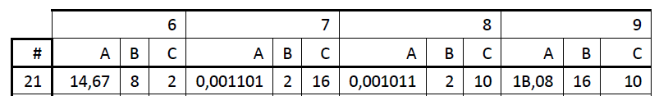

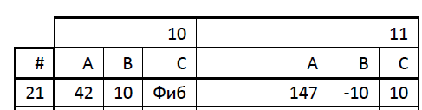

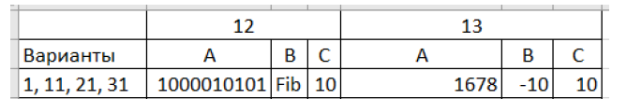

## Основные этапы вычисления

Основной алгоритм перевода зиждится на вычислении остатков при делении числа в 10-ой системе счисления на систему счисления S.

Рассмотрим для примера **первое задание** с переводом числа 34106(в 10) в 15-ричную СС.

Чтобы это сделать, нам нужно число 34106 поделить на 15, при чём при каждой итерации деления в столбик записывать остаток. При заершении деления у нас останется набор остатков, которые мы должны будем записать в обратном направении.

1010

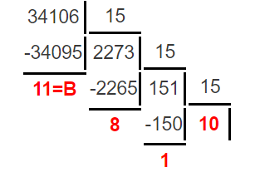

Как видно на изображении у нас получилсоь число A18B, оно и является числом 34106 в 15-ричной сисеме счисления.

Рассмотрим обратный перевод из S системы счисления в 10-чную. Чтобы это сделать нам нужно пронумеровать справа налево разряды начинаю отчёт с нуля. Каждую цифру нужно умножить на систему счисления S в степени n и сложить их. Получившиеся числа в нумерации разрядов являются числами n для каждого своего домнажающегося на каждый разряд числа S. Таким образом при переводе числа 10 (в 5-ричной) в 10-тичную форму записи получим

1 $5^{1}$*+0 $5^{0}$*= 5+0 = 5.

Рассмотрим пример решения **второго задания**, в котором нужно перевести число в 16116 (в 7-ричной) в 10-тичную форму записи.

1 $7^{4}$*+6 $7^{3}$*+1 $7^{2}$*+1 $7^{1}$*+6 $7^{0}$*=2401 + 2058 + 49 + 7 + 6 = 4521

Если нужно перевести из S сс в S1 сс | (S!=10)&(S1!=10), то нужно сначала перевести сс S в 10-тичную сс, а после полученное число уже переводить в сс S1. Возьмём для примера **третье задание**, в котором нужно число 21104 (в 5-ричной) в 15-ричную. Воспользововшись методами перевода сначала в 10-ую а потом в S сс, получим сначала 1404 (в 10-тичной), а потом 639 ( в 15-ричной), что и будет ответом в третьем задании.

В **четвёртом задании** нужно перевести нецелое число 51,96 в 10-чной в двоичное. Для начала нужно перевести целую часть числа, а после нужно домножать нецелую на сс S, целая часть получившихся чисел будет выстраивать нецелую часть числа в S cc. Таким образом для четвёртого задания получится: целая часть – 110011, а нецелая часть вычисляется следующим образом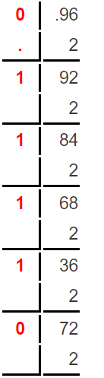В ответе получается 110011,11110

Также существует алгоритм сокращённого перевода. Он основан на связи двух сс общей степенью, то есть если одна сс это двоичная, а другая сс 16-ричная, то можно применить алгоритм сокращённого перевода. Возьмём для примера **пятое задание** в котором нужно перевести число 41,6С(в 16-ричной) в двоичную форму. АСП позволяет “делить” число на разряды и переводя эти разряды получать чифры числа в другой системе. 4 – это 0100 в двоичной, 1 – 0001, 6 – 0110, C – 12 - 1100 . Соеденив эти числа получим

100 0001, 0110 1.

Применив соссновные алгоритмы перевода получим следуюище ответы на задания

6. 1100,11011

7. 0,34

8. 0,17187

9. 27,03125

Чтобы решить **десято задание** нужно ввести поняие сс Фибаначчи.

Сс Фибаначчи состоит только из ряда чисел Фибаначчи, который определяется так – следующее число это результат сложение двух предыдущих, ряд начинается с еденицы –

1, 2, 3, 5, 8, 13, 21...Mn= (A(n-1)+B(n-2)) | M, A, B, n $∈N$. При этом числа задаются только двумя цифрами 1 и 0.

Чтобы перести число n в 10-тичной в сс Фиб нужно выписать все числа не привышающее число n из ряда Фиб, и выбрать те числа которые при их сложении дают число n, а те что в этот список не ушли отметить нулями.

Так для 10 задания дано число 42 в 10-тичной  
Ряд: 1 2 3 5 8 13 21 34  
Сумма: 42 = 34+8  
А то есть число 42 в сс Фиб будет задано следующим образом:  
10010000

Для **12-ого задания** нужно наоборот перевести число 1000010101 в Фиб сс в 10-тичную сс. Так же по алгоритму, каждое число означает включается ли определённон число в сумму составленную с помощью ряда фибоначчи

1 0 0 0 0 1 0 1 0 1  
83 52 31 21 13 8 5 3 2 1  
Теперь нужно сложить числа отмеченные еденицей

X= 83+8+3+1= 95

Рассмотрим нега-позицонные системы счисления, которые используются в 11 и 13 задании. Их особенность в том, что их осонвание отрицательно. Но в переводе в эти системы счисление я нет ничего сложного, поскольку они повторяют переводы из остальных сс. К примеру переведём число 1488(в -10) –

1*(${-10}^{3}$)+4*(${-10}^{2}$)+8*(${-10}^{1}$)+8*(${-10}^{0}$)= -1000+400-80+8= -672

По такому же принципу решим **задания 11 и 13** и получим два ответа:

11. 67  
13. -462

## Вывод

В ходе лаболоторной работы я ознакомился с алгоритмами перевода СС и с основными СС, а точнее Фибоначии, Нега-позициооными и СС основание, которых является натуральное число.

Список Лиературы

Организация ЭВМ и Систем С.А. Орлов Б.Я. Цилькер

Информатика Алексеев Е.Г., Богатырёв С.Д.